A vizsgáztató tölti ki:  Vizsga dátuma: ............. év ............. hó ........ nap  Vizsgaközpont azonosítója: .............  Vizsgáztató neve: .................................................... | A vizsgáztató tölti ki:  Értékelés: Alap szintű feladatok: %  Emelt szintű feladatok %  megfelelt/nem felelt meg  Vizsgáztató aláírása:
 | Vizsgázó neve:
11. feladat
Nyissa meg a táblázatot!
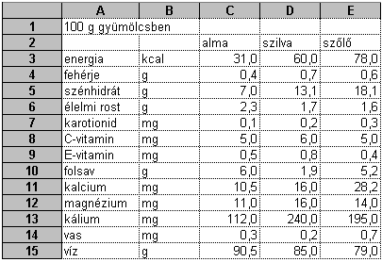A táblázat három gyümölcsről tartalmaz adatokat az ábrán látható módon.

Feladata a következő:
1.  Készítsen helyben létrehozott oszlopdiagramot, amelyen a három gyümölcs C- és E-vitamintartalmát mutatja be, a következők szerint:
A diagramhoz tartozzanak vízszintes rács- (vezető) vonalak!
Az adatsorok színe bordó, kék és zöld legyen!
A diagram címe az A1-es cellában lévő szöveg legyen!
2.  Cserélje meg a szilva és a szőlő oszlopának sorrendjét!
3.  A számokat tartalmazó cellák ezredeket is mutassanak, és kerüljenek cellán belül középre!
4.  Igazítsa a mértékegységeket jobbra, az A1-es cella tartalmát pedig az A1:E1 tartományon belül középre!

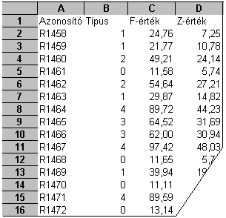Mentse és zárja le a dokumentumot, és nyissa meg azt a másikat, amelyen a további feladatokat fogja elvégezni!
Ez a táblázat egy kísérlet mérési adatait tartalmazza az A1:D201-es tartományban.

Feladata a következő:
5.  Az azonosítókban szereplő „R”-t cserélje „r”-re!

6.  Az E oszlopban számolja ki az F és Z értékek átlagát függvény segítségével!
Az E1-es cellába írja az „Átlag” szót!
7.  A K1-es cellába írjon be egy százalékértéket (pl. 14%), majd a G oszlopban számolja ki az F és Z értékek különbségének K1-es cellában lévő százalékát!
8.  Oldja meg, hogy a munkalap ablakának függőleges gördítésekor az első sor azonosítói mindvégig láthatók maradjanak. Vízszintes irányú gördítéskor az első oszlop maradjon látható!
9.  A B oszlopban szereplő típuskódok kerüljenek világoszöld alapra! A kódok betűtípusa legyen másmilyen!
10. A H oszlop minden sorában a „+” jel álljon, ha a Típus mező értéke 3 vagy annál nagyobb, egyéb esetben a „–” jel!
11. A K15-ös cellába írja annak a menüpontnak a nevét, amellyel a mentés funkcióját ellátó ikont tartalmazó ikonsor bekapcsolható!
12. Nyomtassa ki az A1:D20 tartományt rácsháló nélkül!
13. Mentse el a dokumentumot a megadott néven a megadott helyre!

